**1.微信公众号“南京超星”，近期将陆续分享前两届部分国赛获奖选手的相关案例。**

**2.微信公众号“高校教学创新100人”。**

**3.超星教师发展直播讲堂，参与方式如下：**

● 下载并登录学习通

● 学习通首页右上角邀请码输入：**cxjfzbjt**（“超星教发直播讲堂”首字母）

● 进入页面后点击“直播讲堂”按钮，加入课程，点击课程章节观看直播

往期直播讲堂可扫码回看，具体如下：

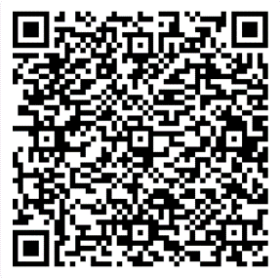 第七季

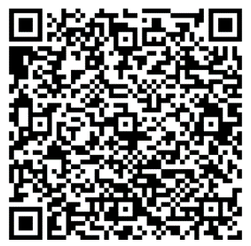 第八季

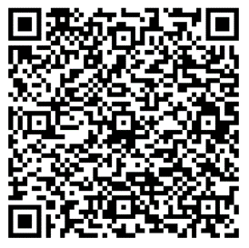 第九季